**บอร์ด T-con ของทีวีแอลซีดีซัมซุง เบอร์ V315B1-C01**

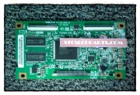

* บริษัท STCS email : [order@stcslcdparts.com](mailto:order@stcslcdparts.com)
* โทรศัพท์ : 0898417173

เว็บไซต์ : <http://www.stcslcdparts.com>

( ราคาต้องโทรสอบถามทางร้าน )